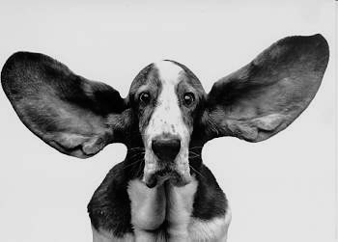


Akustik
Läran om ljudet

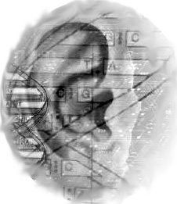

Av: Angelica Jonsson 8 c-d
Innehållsförteckning:

Sidan
(Försättsblad) 1

(Innehållsförteckning) 2

Vad är ljud och varför hör vi inte vissa ljud? 3
Örats olika delar
Örontrumpeten, en tryckutjämnare

Ljudets fart 4
Eko- reflektion av ljudet
Fladdermusens flygmetod

Ton eller buller? 5
Smärta med ljud
Lab. Ljud på månen
Lab. Ballongen

Ett exempel på ljud i musikens värld 6
En CD-inspelning

Ljudets gång 7
Då jag fick min första öroninflammation (Eget tillägg)

Örats sjukdomar 8
Slutord

Källförteckning 9

Innehåller: Alla G-uppg.
Alla VG-uppg.
Alla MVG-uppg. + Frivilligt tillägg

Vad är ljud och varför hör vi inte vissa ljud?
Själva ljudet uppstår då en ljudvåg träffar örats trumhinna och sätter den i svängning. Ljudvågor uppstår då man t ex knäpper på en gitarrsträng genom att det då bildas omväxlande förtunningar av luften, och en ljudvåg är född.
Då ljudvågen träffar trumhinnan börjar den svänga i samma takt som strängen och då hör vi ljudet. Det är samma princip då vi pratar men då är det stämbanden som vibrerar.

Det finns dock en gräns för hur höga och låga ljud vi människor kan uppfatta. Vi kan inte uppfatta ljud som är över 20 000 Hz, men inte heller ljud som ligger under 20 Hz.
Äldre människors hörsel blir sämre med åren och många i 50-års åldern har svårt att höra ljud som ligger över 10 000 Hz.

Örats olika delar
Örontrumpeten, en tryckutjämnare
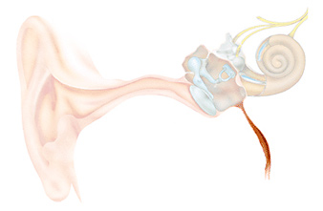
Örontrumpeten finns till för att jämna ut tryckskillnader vid t.ex. sväljning och gäspning genom att örontrumpeten då öppnar sig. För att trumhinnan ska kunna svänga fritt då ljudvågen kommer måste lufttrycket vara jämnt på båda sidor om trumhinnan. Det är möjligt för örontrumpeten att agera tryckutjämnare genom att mellanörat har förbindelse med svalget och då även ytterluften.

←Pilen visar örontrumpeten
Ljudets fart
För att en människa ska kunna höra ett ljud behövs något ämne t.ex. luft som leder ljudet.
I luften hinner ljudet ungefär 340 m/sekund. I fasta ämnen som järn, sten och glas är ljudets fart större än i luft. I vatten leds ljudet mer än fyra gånger så snabbt i jämförelse med luften eftersom ljudet leds bättre då.
Störst fart har ljudet i stål så ljudet rör sig 5200m/sekund.

Man kan använda sig av läran om ljudets fart då man ska ta reda på hur långt borta ett åskväder är. Man ser blixten i samma ögonblick den uppstår eftersom ljus har en fart på
300 000 km/sekund men hör ljudet senare. Desto längre bort åskvädret är, desto längre är det mellan blixt och knall. Man kan då räkna från det man ser blixten till då man hör knallen.
Om det tar tre sekunder innan man hör ljudet är åskvädret en dryg kilometer bort.

Eko- reflektion av ljudet
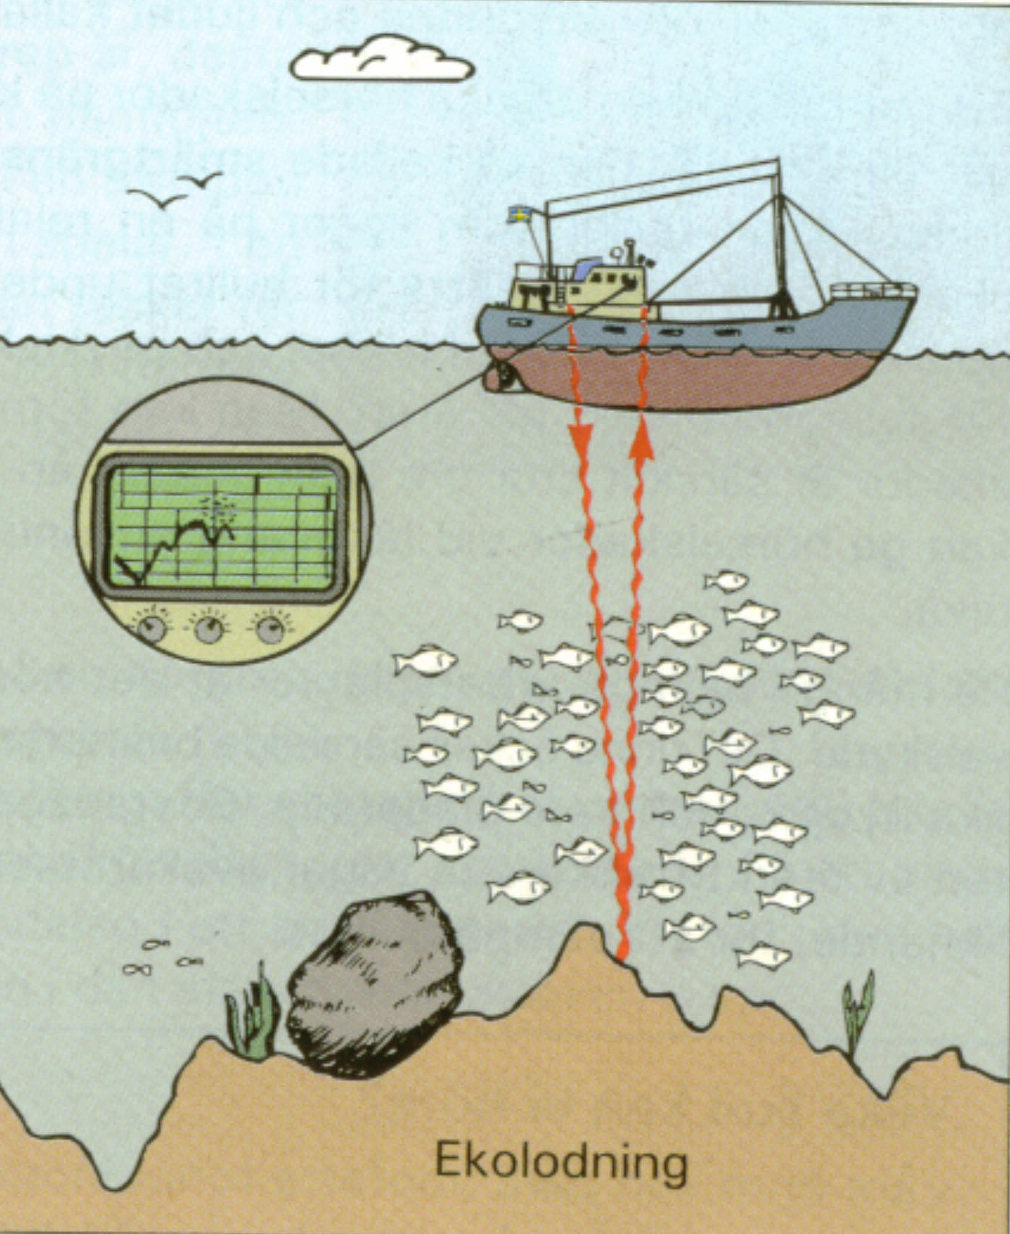
Ett eko uppstår då ljudet reflekteras
mot en vägg eller bergsvägg, genom
att ljudet träffar väggen och studsar
tillbaka igen.
Däremot i ett möblerat rum uppstår
inget eko då ljudet reflekteras och
därmed försvagas mot textilierna innan
det når våra öron.

Om det tar en sekund innan du hör ekot
står du 170m ifrån väggen som ljudet
studsar mot. Detta fenomen kan man
använda sig av vid mätning av havsbotten.
Man bedömer på hur lång tid ekot tar på
sig för att reflekteras tillbaka och då vet
man hur långt det är ner till botten.
Detta kallas ekolodning. Man kan även
lokalisera fiskstim med ekolodning, då
ljudvågen reflekterar fiskstimmet.

Bilden visar ekolodning då ljudet studsar mot havsbotten och fångar då också upp fiskstimmet
som kan avläsas på instrument inne i båten.

Fladdermusens flygmetod
Fladdermöss ser väldigt dåligt. Då fladdermusen flyger sänder den ut ett skri på ca. 100 000 Hz och flyger sedan efter ekot som uppstår då ljudet studsar tillbaka från något föremål. Genom att fladdermusen kan uppfatta eko och flyga efter det kan den till och med flyga säkert även i fullständigt mörker.

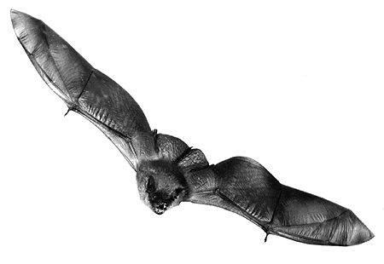

Ton eller buller?
Svängningarna från ett musikinstrument är regelbundna. Avstånden mellan förtätningar och förtunningar i ljudvågen är lika stora och det uppfattar vi som toner.
Däremot bullrets svängningar är oregelbundna och uppfattar därför inte dom som toner.
Buller mäts i decibel (dB).

Smärta med ljud
Man kan få hörselskador på mycket kort tid om man utsätts för stark ljudnivå. Men även om man befinner sig i en bullrig miljö länge kan man få hörselskador och det kan även göra att man mår psykiskt dåligt.
En människas smärtgräns går till 130 dB, efter det gör det ont i öronen.
Det är viktigt att använda hörselskydd vid höga ljud och bullriga miljöer. Man kan även skydda sig mot buller genom att bygga upp jordvallar vid bullriga vägar och isolera/bygga in
källan till bullret t.ex. en maskin.
Man kan sätta in treglasfönster mot en trafikerad gata för att isolera huset mot bullret. Man kan även ha mycket textilier i ett rum, som ``fångar´´ upp bullret.

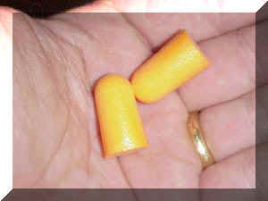

Bilden visar en hand som håller i ett par öronproppar,
det vanligaste öronskyddet.

Lab. Ljud på månen
Jag fick en bild där en astronaut hade en CD-spelare med sig på månen och blev ombedd att berätta som var fel på bilden.

Mannen kan inte ha en CD-spelare med sig eftersom man inte kan höra ljud på månen därför att det inte finns någon luft på månen som ljudet kan färdas i.

Lab. Ballongen
Jag fick en ballong som jag blåste upp och blev ombedd att hålla den emot min mun med ena handen samtidigt som jag pratade mot ballongen.

Jag kände då att ballongen vibrerade då jag pratade mot den. Ljudvågorna satte ballongen i vibration. Jag kände ljudvågorna med min hand.

Ett exempel på ljud i musikens värld
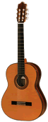
Det är mycket som spelar in på hur hög en ton blir från en gitarr.
En faktor är hur tjock gitarrsträngen är, desto tunnare sträng desto högre ton.
Då man trycker strängen mot gitarrens greppbräde blir strängen kortare och
även då blir tonen högre. Längden på strängen är den andra faktorn.
Den tredje faktorn är hur spänd strängen är. Man kan stämma en gitarr, öka och
minska spänningen. Desto mer sträckt en sträng är, desto mer spänning och med det
högre ton.
Man knäpper på gitarrens strängar och då även sätter strängarna i vibration.
I gitarren förstärks ljudet genom resonans, eftervibrationer, och genom att även
luften inne i gitarren sätts i svängning. Resonans är ett fenomen då vibrationerna från strängen sätter träet, i detta fall resonanslådan, i medsvängning och då hörs ljudet starkare.


En CD-inspelning
Med en CD-skiva får man bäst ljudåtergivning just nu.
Vid inspelningen av en CD-skiva omvandlas ljud till digitala signaler. Dessa registreras på CD:n i en stor mängd fördjupningar i ett spiralspår som löper runt skivan. Laserstrålen mäter dom små fördjupningarna i skivan med mycket stor noggrannhet då det gäller att mäta avstånd.
Laserstrålen avläser den digitala signalen på skivan och med hjälp av elektronik omvandlas signalen så att vi får ljud i högtalaren.
En CD-skiva har många fördelar, den kan göras både mindre och mindre ömtålig än sin föregångare grammofonskivan, och dessutom har en CD-skiva en mycket längre livstid än grammofonskivan. En CD-skiva har idag den bästa ljudkvalitén jämfört med dess konkurrenter.

En annan fördel med en CD-skiva och dess avancerade elektronik är att man kan göra om ljudet som man vill ha det innan man gör CD-skivan. Detta gör man i ett ljudfilsprogram på en dator.
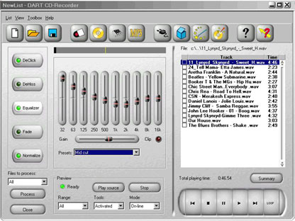

Bilden visar ett exempel på hur
en finslipning av en CD-skiva
kan se ut.

Ljudets gång
Ljudet kommer in genom öronmusslan och färdas genom hörselgången till trumhinnan som sätts i vibration. Det är dessa tre delar som kallas ytterörat.
Vibrationerna från trumhinnan överförs till den vätskefyllda snäckan, i den sitter 30 000 hörselsinnesceller. Hammaren, städet och stigbygeln fungerar som en brygga där vibrationerna kan förflytta sig. Hammaren sitter fast i trumhinnan och stigbygeln sitter fast vid snäckans ovala fönster. Rörelsen gör att hörselcellerna retas och då skickas impulser via hörselnerven till hjärnan och vi uppfattar då ljudet.
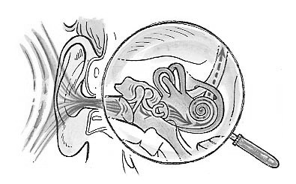

Här ser vi vägen från öronmussla, sedan i förstoring, hur ljudet färdas inne i örat.

Då jag fick min första öroninflammation
Jag var ca. ett år gammal och jag kunde knappt prata. Det var en helt vanligt eftermiddag och min mamma ville att jag skulle äta något, men jag var bara rasande. Hon försökte med allt, god mat och till och med min bror försökte få mig lugnare och gick då in i mitt rum, men han kom ut snabbare än ögat och bara sekunderna efter det hördes något som krossades i rummet bakom den nu stängda dörren.
Jag hade då kastat allt jag fått tag i på fönsterbräda och dylikt på dörren.
Efter en kvart vågade sig min mamma och bror sig in på nytt då det var tyst i rummet och då
jag slutat skrika. Dom såg då att jag hade rivit ur alla sängkläder och madrass allt som var runt min säng var krossat eller nerdraget och mig som satt naken på spjälorna i sängen efter att ha slitit av mig själv kläderna. Jag var tyst men hade fortfarande fullt humör.
Varken mamma eller bror fick i mig vatten eller mat på hela eftermiddagen.
Senare lugnade jag ner mig så pass att mamma bäddade sängen och nattade mig. Utmattad efter mitt raseriutbrott tidigare somnade jag och sov hela natten.
Då mamma kom in på morgonen såg hon en blodfläck kombinerat med var på kudden jag sovit på. Hon förstod då att min trumhinna perforerat. Mamma, som dessutom är utbildad sjuksköterska, kunde inte förstå vad som var fel med mig förens då eftersom småbarn inte kan lokalisera smärtan dom upplever, och uttrycker då smärtan på olika sätt t.ex. vissa bara gråter och andra blir arga.
Mamma ringde en läkare och fick en tid för att undersöka mig. Han konstaterade genom att undersöka mina öron med ett otoskop att det hade varit en öroninflammation i mellanörat som resulterat i att min trumhinna spruckit.
Jag fick antibiotika i flytande form eftersom jag var för liten för att få tabletter. Efter det blev jag bättre för var dag som gick.

Örats sjukdomar
I örat kan många sjukdomar uppstå liksom i resten av kroppen. Den vanligaste sjukdomen som drabbar örat är öroninflammationer (Otitis media).
Bakterier kommer in genom örontrumpeten från svalget, och bakterierna angriper då slemhinnorna i mellan- eller innerörat. Obehandlad öroninflammation kan bli mycket farlig om den sprider sig till hjärnan och den ska behandlas med antibiotika eller sulfa.
Några tecken för öroninflammation är att den drabbade har öronvärk, feber (38-39 C°), snuva, nedsatt hörsel och allmän sjukdomskänsla. Inflammationen drabbar inner- och mellanörat.

En annan öronsjukdom är eksem eller inflammation i hörselgången vilket är ett vanligt akutfall med klåda, extrem värk och/eller flytning ur örat. I regel har man inte feber, men hörselgången är röd och irriterad. Många har ofta känslan av lock i öronen.
Man behandlar sjukdomen med att rengöra hörselgången och efter det behandlas patienten i
2-3 veckor med avsvällande örondroppar och alsoltamponad i örat.
Sjukdomens latinska namn är Otitis externa.

En annan vanlig sjukdom är öronkatarr (Otosalpingit), som är speciellt vanlig i samband med i samband med övre luftvägsinflammationer.
Symptomen är att det knastrar eller bubblar i örat, lockkänsla och ibland värk. Patienten hör dåligt.
Man behandlar sjukdomen med Nezeril, avsvällande näsdroppar, i kombination med att höja huvudändan på patientens säng för att inte den drabbade ska bli täppt.
Man tränar även på valsalva-manövern. Den gör man genom att hålla för nästan och samtidigt försöka pressa ut luften ur lungorna genom näsan. Det är samma manöver man gör då man fått vatten i öronen.

Det är svårt att förebygga öronsjukdomar eftersom dom oftast börjar med virus, dock man kan börja med avsvällande näsdroppar och koksaltlösning, ligga med huvudet i högläge samt att ha mössa eller liknade vid kalla temperaturer.



Dom två bästa
sakerna för förhindring
av öronsjukdomar.

Slutord
Jag tyckte det var mycket roligt att arbeta med det här. Sånt här arbete passar mig utmärkt. Hoppas ni blir nöjda med jobbet, jag är väldigt nöjd. Angelica Jonsson 8 C-D

Källförteckning

http://www.ahaanet.com/glossary.asp

Jourläkarhandboken Per och Astrid Björgell
Öron-, näs-, och halssjukvård Chr. Brahe Pedersen
Fysik Lpo (bok 2) Bo Paulsson Bo Nilsson Bertil Karpsten Jan Axelsson
Puls Biologi

Eva Jonsson, spec. sjuksköterska IVA

